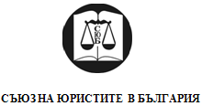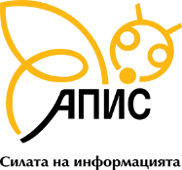

ПОКАНА

ИНСТИТУТЪТ НА ПРОФЕСИОНАЛНИТЕ СЧЕТОВОДИТЕЛИ В БЪЛГАРИЯ (ИПСБ),

СЪЮЗЪТ НА ЮРИСТИТЕ В БЪЛГАРИЯ
и

АПИС ЕВРОПА

Ви канят да вземете участие в национален семинар на тема:
Данъчно законодателство и практика 2019 г.

на 07.12.2018 г. (петък) от 12.30 ч.
в залата на Съюза на юристите в България,
гр.София, ул. „Пиротска“ № 7

ПРОГРАМА

Регистрация - 12.00 – 12.30 ч.

Откриване - 12.30 ч.

Теми и лектори:

- Новата данъчна практика във финансовите системи на АПИС
- Актуални въпроси на данъчното законодателство и практика през 2019 г.
- Росен Иванов, специалист по данъчно облагане и автор на многобройни публикации в тази област
- Професионалният счетоводител – ключова фигура в данъчния процес
  - Евгени Руйков - председател на УС на ИПСБ,
  - Светлана Павлова - член на УС на ИПСБ, регистриран одитор, Ейч Ел Би България
Предварителни въпроси и предложения за дискусия в рамките на семинара можете да изпращате на адрес: seminar@apis.bg.
Семинарът е безплатен.
Ако желаете да присъствате, е необходимо е да заявите участието си тук или да позвъните на тел.: 02/988 35 41, 980 48 27.
За тези, които не могат да присъстват, е осигурена алтернативна възможност да проследят семинара онлайн в реално време, като посетят: http://tv.apis.bg

